תרגול מיומנויות חקר - נשימה תאית ותסיסה – מוריה אריאלי
השפעת טמפרטורה על קצב הנשימה בדסקיות של תפוחי-אדמה

חוקרים הכינו מפקעות של תפוחי-אדמה דסקיות בעובי 3 מ"מ. הם הכניסו 10 דסקיות לכל אחת ממבחנות הניסוי שהכילו מים. את המבחנות הכניסו לאמבטים בטמפרטורות שונות בתנאי טלטול.
החוקרים מדדו את קצב קליטת החמצן בכל מבחנה. הריכוז ההתחלתי של החמצן המומס במים שבהם שהו הדסקיות היה זהה.
לפניכם טבלה של תוצאות הניסוי:
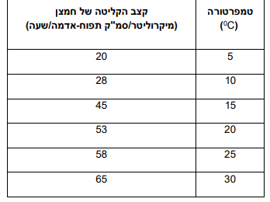

1 .מה הייתה שאלת החקר של הניסוי?
2. מהו המשתנה הבלתי תלוי?
3 .מהו המשתנה התלוי ומה הייתה דרך המדידה שלו? מדוע דרך מדידה זו מתאימה?
4 .מה היו הגורמים הקבועים בניסוי? הסבירו מדוע יש חשיבות לשמור גורמים אלו כקבועים?
5 .האם הייתה בקרה בניסוי? אם כן איזו בקרה?
6 .האם היו חזרות בניסוי? למה חשוב לעשות חזרות בניסוי? איזה חזרות אתה מציע לעשות?
7 .עליכם להציג בדרך גרפית את תוצאות הניסוי שערכו החוקרים.
א. מהי דרך ההצגה הגרפית המתאימה ביותר לתיאור תוצאות הניסוי – גרף רציף או דיאגרמת עמודות? נמק את תשובתך.
ב. הצג את תוצאות הניסוי בגרף על גבי נייר משובץ. הקפד לתת כותרת לגרף, לסמן את
הצירים ולרשום יחידות.
8. תאר את הגרף.
9. הסבר את הגרף.
10. השערת החוקרים הייתה שככל שהטמפרטורה עולה, עד 30⁰c , יגדל קצב הנשימה.
א. האם תוצאות הניסוי תומכות בהשערת החוקרים? נמק את תשובתך.
ב. מהו הבסיס הביולוגי להשערת החוקרים?
ג. אם היו בודקים בטמפרטורה של80⁰c מה היית מצפה שיהיה קצב הנשימה? נמק.
11 .החוקרים בדקו ומצאו כי אם מחלקים כל דסקית ל-3 דסקיות בעובי 1 מ"מ, קצב הנשימה ב-3 הדסקיות הדקות יחד, גבוה מקצב הנשימה בדסקית אחת שעובייה 3 מ"מ. הסביר מדוע.
בהצלחה!!!!

